**江苏省仪征中学2023-2024学年度第一学期高一地理学科导学案**

**第一节 地球的宇宙环境2**

研制人：刘永飞 审核人：徐珊珊

班级：_____ 姓名：______学号：___ 授课日期：_____年___月___日

**【课程标准】**

|  |  |
| --- | --- |
| **课程标准** | **学习目标** |
| 1. 运用资料，描述地球所处的宇宙环境，说明太阳对地球的影响。 | 1.了解天体的主要类型和天体系统的层次，描述地球的宇宙环境。  2.通过不同级别天体系统的关系图，理解地球在宇宙中的位置。  3.结合图文资料，阐述太阳辐射对地球的影响；根据资料，分析影响太阳辐射的因素。 |

**【导读——读教材识基础】**

阅读必修一教材第一单元

**【导学——培素养引价值】**

1．太阳辐射

(1)太阳是太阳系的中心天体。

(2)太阳的能量来源：核心物质在高温、高压条件下，经 反应产生巨大能量。

(3)太阳辐射对地球的影响

①直接为地表提供 和热能，维持地表温度，为生物繁衍生长、大气和 等提供能量。

②地质历史时期形成的煤炭和 ，其能量也来自太阳辐射。

③ 作为一种新能源，有丰富、廉价、清洁等特性。

2．太阳活动

(1)概念：太阳大气层时常发生的变化。

(2)重要标志： 和 。

(3)分布

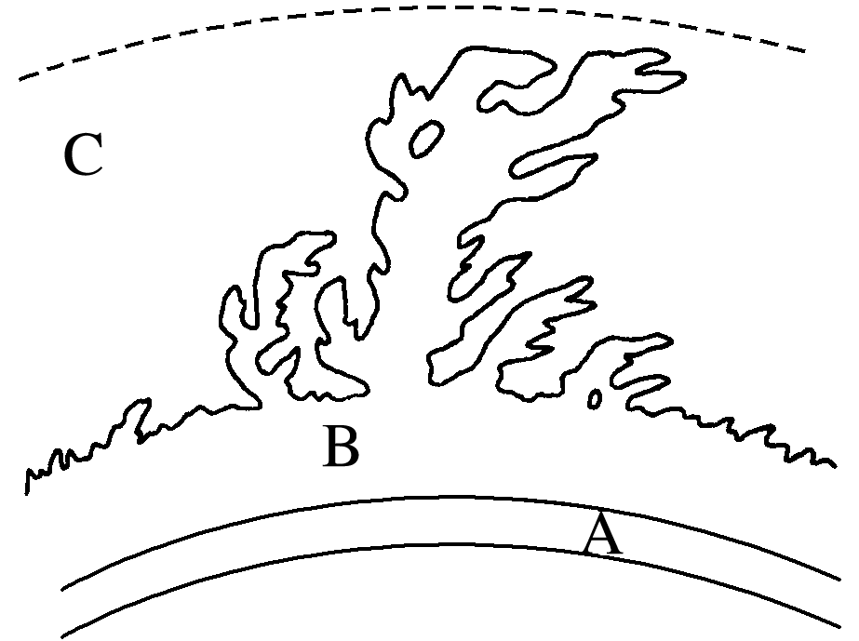

|  |  |  |  |
| --- | --- | --- | --- |
| 字母 | A | B | C |
| 名称 | 光球层 | 色球层 | 日冕层 |
| 太阳活动类型 |  |  | 太阳风 |

(4)周期：约为 年。

(5)对地球的影响

①扰动电离层，影响 通信。

②产生“ ”现象，影响指南针指示方向的准确性，使信鸽迷路。

③对天气、气候也会产生一定的影响。

**【导思——析问题提能力】**

探究点　太阳对地球的影响

材料一　我国年太阳辐射总量空间分布图。

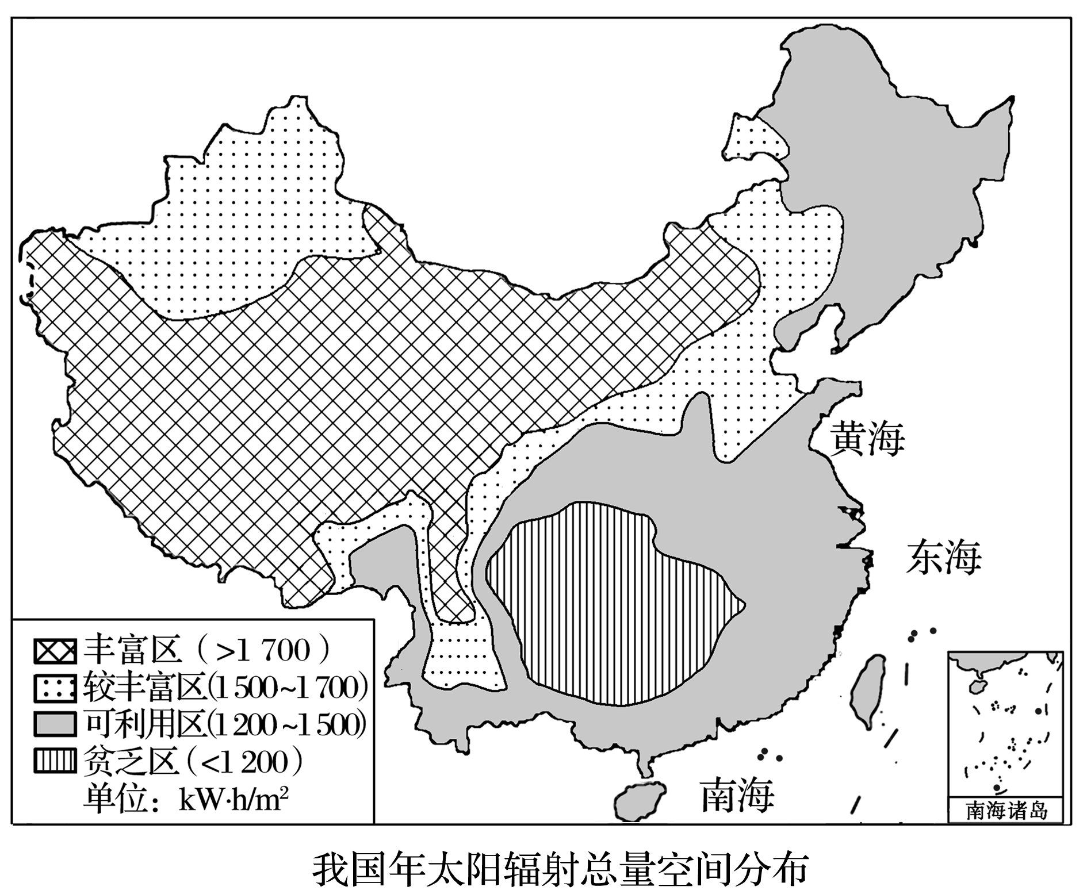

材料二　2018年10月22日，由我国自主研发的70毫米口径日冕仪样机在丽江成功获得日冕图像。日冕是太阳最外层非常稀薄的大气，是太阳活动的场所之一，但微弱的日冕辐射常被淹没在强烈的太阳辐射和大气杂射光中，地面观测通常只能在日全食期间看到日冕。

1．我国年太阳辐射最强的省区是西藏自治区，而不是纬度较低的海南省，原因是什么？

2．我国年太阳辐射最弱的地形区是四川盆地，而不是纬度较高的东北平原，原因是什么？

3．完成太阳大气层的结构示意图，在图中标出对应的太阳活动。

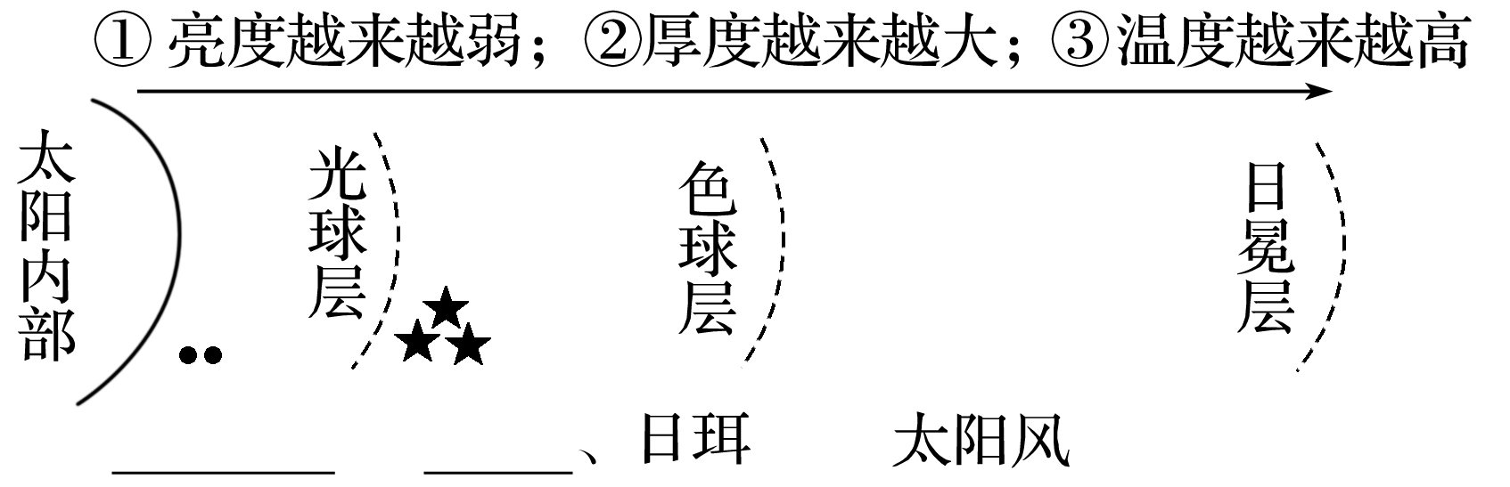

4．完成下图太阳活动对地球的影响。

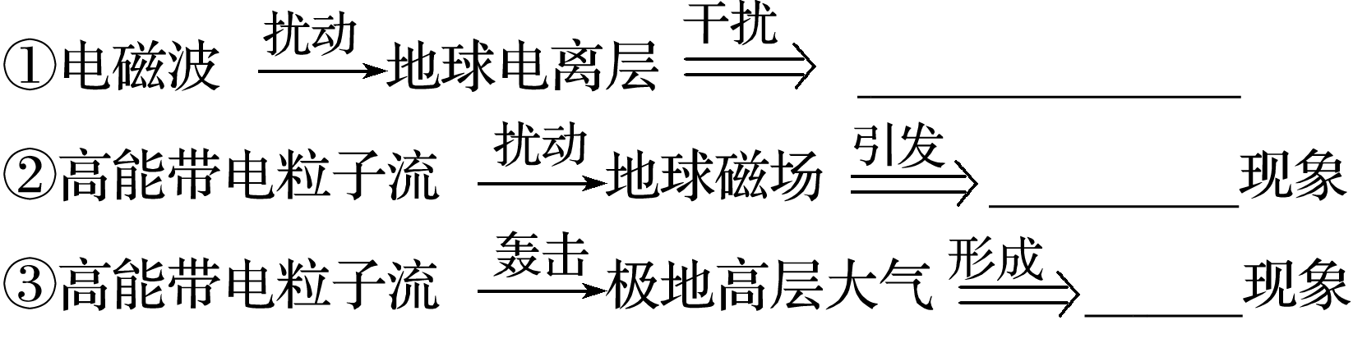

**【导练——解例题找方法】**

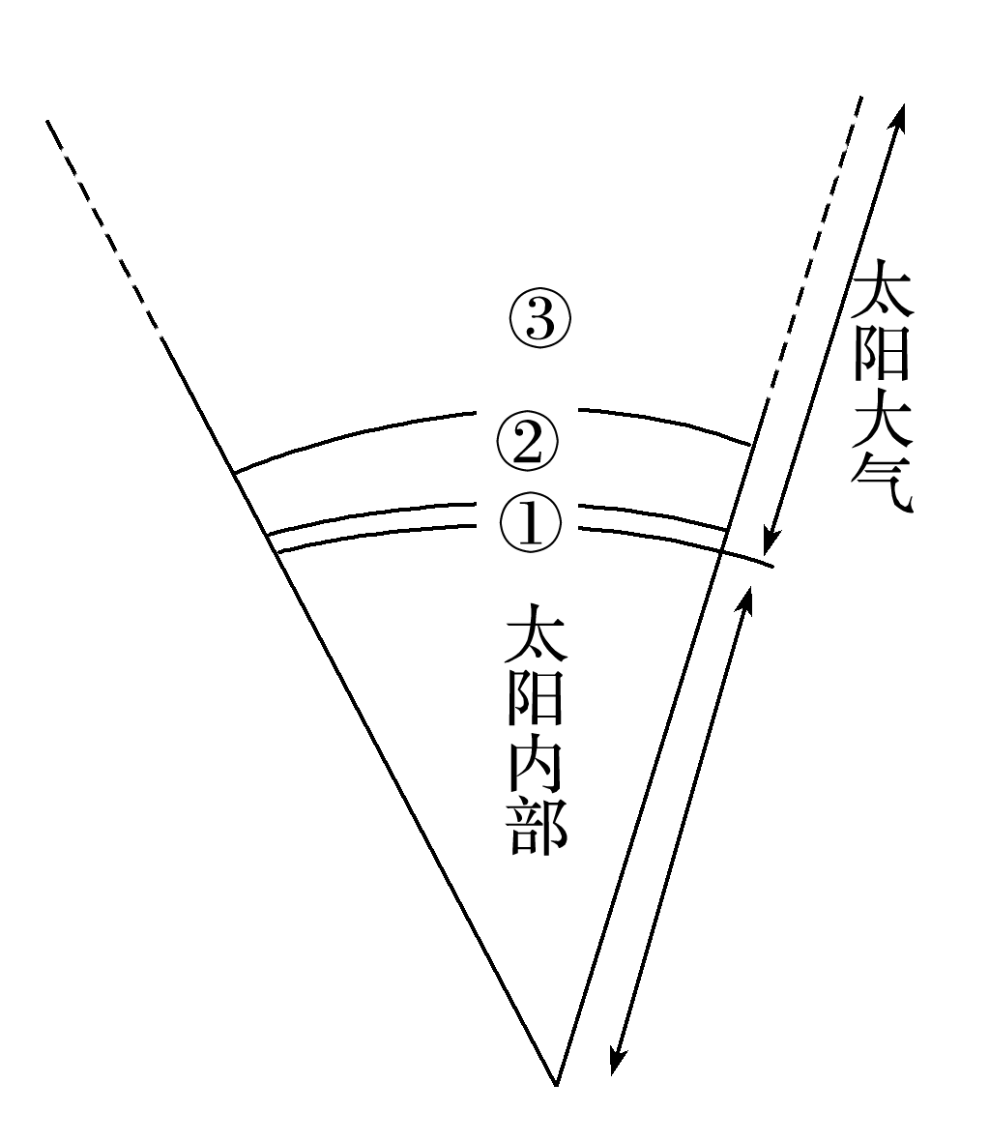(2020·天津市六校期末联考)读“太阳大气层示意图”，完成下题。

1．下列关于太阳活动的说法，正确的是(　　)

A．太阳黑子发生在①层

B．太阳黑子和耀斑都发生在①层

C．太阳黑子发生在②层

D．太阳黑子和耀斑分别发生在②层和③层

2．发生在②层的太阳活动给地球带来的影响可能是(　　)

A．出现“磁暴”现象，使指南针等不能正确指示方向

B．许多地区的有线电通信中断

C．我国上海地区上空出现极光现象

D．全球许多国家出现强烈地震

(2020·菏泽重点中学月考)太阳能是一种清洁的新能源，目前人们对其利用越来越广泛。据此回答下题。

3．下列属于人类对太阳能间接利用的是(　　)

A．太阳灶 B．太阳能热水器

C．太阳能发电 D．煤炭

4．下列地区，最适合用太阳灶做饭的是(　　)

A．纬度低、太阳高度大的海南岛

B．降水少、晴天多的吐鲁番

C．海拔高、空气稀薄、光照强的青藏高原

D．地广人稀的东北平原

(2020·江西省南昌市联考)下图是“我国30°N地区年太阳辐射总量分布图”。读图并根据所学知识回答下题。

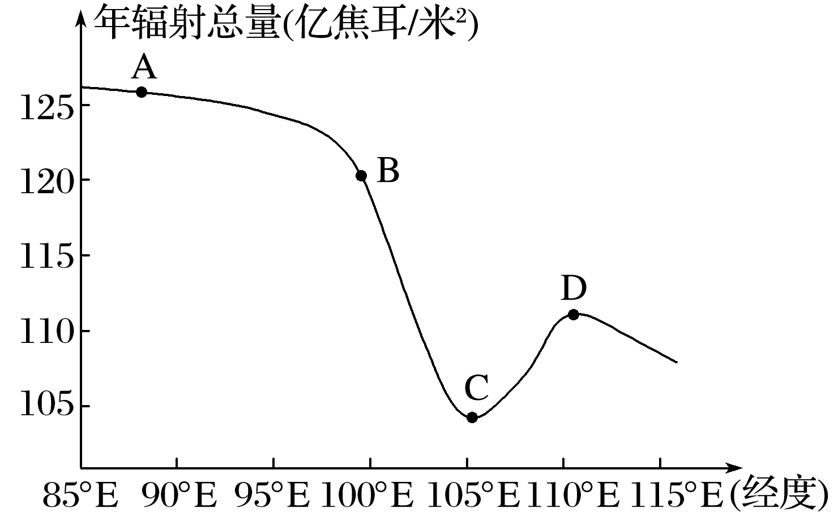

5．下列四地中，太阳辐射总量差异最大的两地是(　　)

A．A地与B地 B．A地与C地

C．C地与D地 D．B地与C地

6．由图可知，下列四地最适宜建设太阳能发电站的地点是(　　)

A．A地 B．B地

C．C地 D．D地

7．造成C地比A地年太阳辐射总量低的原因主要是(　　)

①地形　②河流　③天气状况　④纬度

A．①② B．③④

C．①③ D．②④

下面左图示意一种太阳活动现象,右图为第24个太阳黑子活动周期示意图。读图，完成下面小题。

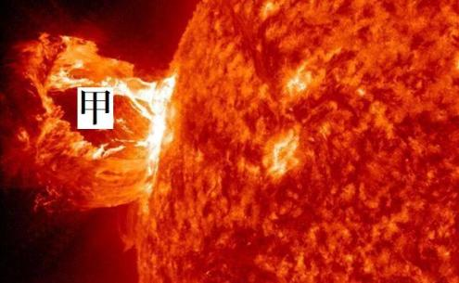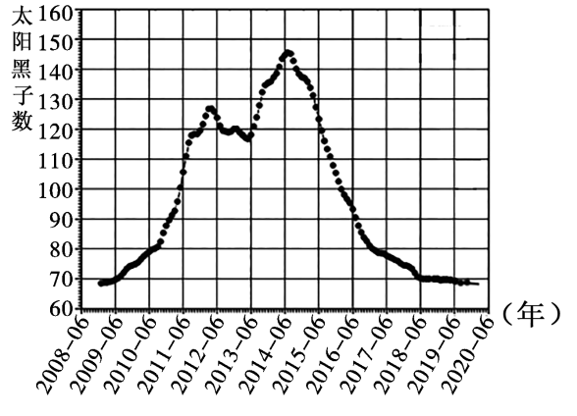

8．左图中甲为太阳向宇宙空间喷发出的鲜红火舌,该太阳活动为（   ）

A．日珥 B．耀斑 C．太阳风 D．黑子

9．黑子和耀斑分别发生在太阳大气的（   ）

A．色球层与光球层 B．光球层与色球层

C．色球层与日冕层 D．光球层与日冕层

10．太阳黑子产生的主要原因是（   ）

A．气温相对较低 B．气温相对较高

C．亮度相对较暗 D．亮度相对较亮

11．据右图可推测,下一个太阳黑子相对数最大值可能出现在（   ）

A．2022年 B．2023年 C．2025年 D．2029年

12．太阳黑子增多时,下列现象可能发生的有（   ）

①赤道地区出现极光现象 ②无线电长波通信中断 ③磁针不能正确指示方向

④气候异常的概率增加

A．①③ B．②④ C．①② D．③④

**【拓思维，建体系】**